**МЕТОДИЧНІ РЕКОМЕНДАЦІЇ**

**ДО 74 РІЧНИЦІ ВИГНАННЯ НАЦИСТІВ З УКРАЇНИ**

**«Викладання краєзнавчого матеріалу на уроках історії**

**України під час висвітлення тем Другої світової війни (1939-1945 рр.) як засіб формування навичок критичного мислення**

**в учнів старшої школи»**

Особливу роль у процесі формування в учнів національної ідентичності й почуття особистої гідності в результаті осмислення соціального та морального досвіду минулих поколінь, розуміння історії й культури в контексті загальноукраїнського історичного процесу в умовах консолідації української нації відіграють уроки історії рідного краю. Краєзнавство в сучасному навчальному закладі – джерело додаткових знань і виховний засіб, визначальний чинник залучення учнів до дослідження історії своєї місцевості, забезпечення розуміння зв’язку глобальних, національних і регіональних аспектів у вирішенні сучасних проблем.

Методичні рекомендації складено з метою висвітлення тем Другої світової війни (1939-1945 рр.) та відповідно до вимог Державного стандарту базової та повної середньої освіти з освітньої галузі «Суспільствознавство». За основу взято матеріал шкільного курсу «Історія України» «Історія України» 10-11 класи (Навчальна програма для загальноосвітніх навчальних закладів «Історія України» 10-11 класи. Рівень стандарту (Наказ МОН України від 14.07. 2016 року №826). У межах шкільного курсу «Історія України» передбачено уроки з історії рідного краю. На опрацювання навчального матеріалу відводиться 2 години для проведення практичних занять.

Практичне заняття побудовано за принципом синхронного та послідовного вивчення історії рідного краю та історії України, що дозволить сформувати ключові компетентності, необхідні для проведення самостійних історичних досліджень, та уміння критично мислити.

Прийоми та методи навчання, підібрані таким чином, щоб активізувати розумову й мовленнєву діяльність, ініціативу учнів, спонукаючи їх до спілкування, командної співпраці. Визначальними мотиваційними факторами є такі форми роботи з учнями, які відрізняються новизною й різноманітністю підходів. На таких заняттях передбачається здебільшого самостійна робота учнів над певним змістом теми з використанням текстових, візуальних, медіа-джерел, довідкових матеріалів, інтернет-ресурсів, фондів музеїв, місцевих історичних пам’яток. Під час практичного заняття вчитель виконує роль консультанта, надаючи учням необхідну допомогу відповідно до їхнього віку та пізнавальних можливостей.

Перевірка та оцінювання знань учнів здійснюється під час практичного закріплення матеріалу, захисту експрес-проектів, міні-досліджень, презентації роботи груп, індивідуальної роботи учнів, випереджувальних та творчих домашніх завдань.

**Методологічні аспекти побудови практичних занять з історії рідного краю**

**за технологією критичного мислення**

Практичні заняття з історії рідного краю за технологією критичного мислення – це можливість вивчити краєзнавчий навчальний матеріал на основі опрацювання історичних джерел та важливий засіб формування предметних умінь учнів. Кожне із запропонованих практичних занять передбачає переважно самостійну або групову роботу учнів над окремими питаннями теми з використанням різноманітних джерел. Під час практичного заняття учитель виступає тьютором у процесі самостійної роботи учнів, надаючи їм необхідну допомогу залежно від віку та пізнавальних можливостей.

Практичні заняття – це повноцінний урок. За типологією уроків (дидактична мета) – це урок формування та вдосконалення предметних умінь.

Найсильнішими мотиваційними факторами є ті прийоми навчання, які відрізняються новизною форм і різноманітністю підходів. Введення у практику викладання стратегій розвитку критичного мислення якраз забезпечує ці вимоги.

На практичному занятті у старшій школі – 10-11 класах – формуємо уміння і навички, виховуємо ціннісні орієнтації, зокрема:

* називати події за датами та дати подій; встановлювати їх взаємовідношення та віддаленість від сьогодення;
* називати, пояснювати та застосовувати у мовленні поняття та терміни;
* називати, впізнавати та характеризувати політичну діяльність історичних персоналій;
* називати, упізнавати та показувати на карті історично-географічні об’єкти;
* називати, упізнавати різновиди історичних джерел; використовувати їх для характеристики певного соціального явища;
* зіставляти і порівнювати вияви економічного, соціального, політичного, культурно розвитку;
* висловлювати особисте ставлення щодо впливу конкретних історичних подій на суспільне життя періоду, що вивчається.

Структура практичного заняття складається з трьох частин та може бути такою (за Власовим В.С.).

**І етап – Підготовчий (Виклик)**

Учитель після традиційної перевірки готовності класу до уроку активізує пізнавальну діяльність учнів. Тут повинні бути використані прийоми або методи, що сприяють повторенню та узагальненню основних фактів та понять, необхідних для виконання роботи й здатних полегшити сприймання учнями нового матеріалу. на цьому етапі створюємо позитивне емоційне тло для подальшої роботи.

**ІІ етап – Основний (Осмислення)**

Цей етап має забезпечити сприймання та осмислення, а також засвоєння нового навчального матеріалу, формування вмінь і навичок. Традиційно розпочинаємо його з мотивації пізнавальної діяльності учнів. зверніть увагу, що на цьому етапі варто використовувати прийоми, спрямовані на усвідомлення учнями компетентнісних складових навчальних цілей, акцентувати на передбачуваних результатах уроку.

**ІІ.1. Сприймання та осмислення**

Передбачає роботу з текстом у групах, парах, індивідуально.

**ІІ.2.Засвоєння**

У групах, парах, індивідуально під керівництвом учителя обмірковують відповіді на запитання та опрацьовують джерела (фотодокументи, ілюстрації, медіа-джерела).

**ІІ.3.Формування та вдосконалення вмінь.**

Презентація роботи групи або письмова фіксація результатів роботи.

**ІІІ етап – Завершальний (Рефлексія)**

Узагальнення роботи учнів та оцінювання, самооцінювання, взаємооцінювання пізнавальної діяльності.

Стосовно контролю навчальних досягнень учнів, то в ідеальному варіанті він має бути спрямований на перевірку визначених на початку уроку навчальних цілей. Якщо визначено, що на уроці учні мають навчитися визначати…, характеризувати…, описувати…, пояснювати... тощо,то підбираємо такі завдання та запитання, які спрямовані на перевірку саме цих умінь.

**ПРАКТИЧНЕ ЗАНЯТТЯ**

**«Наш край у роки Другої світової війни»**

**Очікувані результати**

*На уроці учні мають навчитися:*

* використовувати карту як джерело інформації про основні воєнні дії на території України та Закарпаття в період Другої світової війни;
* порівнювати, аналізувати, робити аргументовані висновки щодо окупації Закарпаття Угорщиною 1939-1944 рр.; політичного та соціально-економічного, політичного становища та життя населення краю в умовах гортистської окупації;
* називати етапи визволення Закарпаття Червоною Армією та висвітлювати підготовку, хід та наслідки І з’їзду Народних Комітетів Закарпаття;
* сформувати навички роботи з первинними історичними фотодокументами, плакатами й медіа-текстами;
* називати, упізнавати постать С. Вайду, О. Борканюка та складати їх історичний портрет;
* називати, пояснювати та застосовувати в мовленні історичні терміни: Карпато-Ужгородська та операція, «лінія Арпада», Чехословацький корпус.

**Тип уроку:**

урок вивчення нового матеріалу, формування умінь і навичок.

**Форма уроку:**

практичне заняття.

**Навчально-методичне забезпечення:**

1. Данилюк Д.Д. Історія Закарпаття: навч. посіб. [Текст]/ Д.Д. Данилюк; М-во освіти і науки, молоді та спорту України, Держ. вищий навч. заклад «Ужгород. нац. ун-т», Іст. ф-т, Каф. історії України; вип.ред. та покажч. Л. Ільченко. – Ужгород: Вид-во В. Падяка, 2013. – 304 с.
2. Пометун О. Енциклопедія інтерактивного навчання. //Бібліотека журналу історія і суспільствознавство в школах України: теорія та методика навчання// №5-6 (8), 2014, вересень-грудень.
3. Пометун О., Власов В. Практичний довідник учителя історії. //Бібліотека журналу історія і суспільствознавство в школах України: теорія та методика навчання// №2(10), 2015, липень-грудень.
4. Технології розвитку критичного мислення учнів/Крофуфорд А., Саул В., Метьюз С., Макінстер Д.; Наук. ред., предм. О.І.Пометун. – К.: Вид-во «Плеяди», 2006. – 220 С.

**ПЕРЕБІГ ЗАНЯТТЯ**

**І.ПІДГОТОВЧИЙ ЕТАП**

***Метод «Метаплан».***

***Алгоритм організації діяльності.*** *Це методика структурованого обговорення, аналізу ситуації, обміну думками, збирання інформації з певного питання і вироблення ефективних колективних рішень.*

*Перевагу методу:*

* *«Метаплан» побудований на принципі повної візуалізації процесу обговорення на усіх стадіях.*
* *При застосуванні методу учасники більше взаємодіють, що робить обговорення більш ефективним.*
* *Процес відбувається за певними правилами, що приводить дискусію до потрібного результату.*
* *Метод є універсальним для використання в будь-якій сфері, де потрібне структуроване обговорення проблеми і пошук рішення.*

1. **Перевірка готовності класу до уроку (1 хв).**
2. **Активізація пізнавальної діяльності учнів (5-6 хв).**

***Метод «Метаплан».***

***1 етап:*** *обираємо проблему, що нас цікавить та записуємо її на аркуш А1. Наприклад, «Наш край у роки Другої світової війни». Ділимо аркуш А1 на 4 сектори (для кожного сектору визначається колір – приклеюють картки з клейким краєм 4 кольорів). У кожному секторі записують питання для обговорення. Аркуш кріпиться на дошці.*

*Наприклад:*

**Наш край у роки Другої світової війни**

|  |  |
| --- | --- |
| *У чому полягала суть міжнародного становища Закарпаття напередодні Другої світової війни?* | *Яку політику проводив окупаційний гортистських режим Угорщини?* |
| *Охарактеризуйте антифашистський рух на Закарпатті* | *Назвіть переломні події, пов’язані з визволенням Закарпаття?* |

***2 етап:*** *усім учасникам роздають картки з клейким краєм 4 різних кольорів (по 1 кожного кольору, але за потреби дозволяється взяти додаткові картки). Учасникам пропонується індивідуально написати коротко свої ідеї з кожного питання на картках і причепити їх у відповідному секторі. Учасники не можуть сперечатися під час роботи (4-6 хвилин).*

**ІІ.ОСНОВНИЙ ЕТАП**

1. **Оголошення теми та мети, визначення завдань та очікуваних результатів; мотивація пізнавальної діяльності учнів (2-3 хв).**

*Учитель оголошує мету та основні завдання уроку.*

*Учитель.* Гортистська Угорщина до середини березня 1939 р. встановила свою владу на всій території Карпатської України, запровадивши угорський окупаційний режим з усіма його проявами. Гортіївці приступили до чистки території від «небажаних» елементів, масових арештів і розстрілів, які проходили паралельно з діями армії.

1. **Опрацювання нового навчального матеріалу (25 хв).**

***Метод «Метаплан».***

***3 етап:*** *учасники об’єднуються в групи по 4-5 осіб. Кожна група одержує завдання опрацювати картки з певного сектору «Метаплану»: розібрати картки, згрупувати подібні, посортувати, ранжувати ідеї в порядку значущості. Для цього в групах проходить обговорення питання. Після опрацювання одержаних карток учасники уточнюють формулювання ідей, визначають, які ще можна додати (10 хвилин).*

***Зміст навчального матеріалу.***

*****

У березні 1939 р. Німеччина, порушивши Мюнхенський договір 1938 р., окупувала всю територію Чехословаччини. Одночасно 14 березня Угорщина почала окупацію Закарпаття. Таким чином, долю Закарпаття 1938-1939 рр. вирішили країни, які підписали Мюнхенський договір: Німеччина, Італія – з одного боку, Велика Британія, Франція – з другого.

Окупантів не зупинили політичні зміни, що відбувались на Закарпатті у зв’язку з утворенням незалежної держави Карпатської України.

У роки Другої світової війни закарпатці волею трагічної долі воювали в чотирьох різних за своїм складом, ідеологіями і завданнями арміях: чехословацькій і радянській – з одного боку, угорській і німецькій – з іншого.

У чехословацьку армію, яка утворилася в роки війни на території колишнього СРСР, вони увійшли як громадяни довоєнної Чехословаччини. У Червону армію – наприкінці 1944-го на початку 1945 р. після визволення Закарпаття як добровольці. В угорську армію закарпатці насильно були мобілізовані після захоплення краю угорськими військами в березні 1939 р. Цю армію правителі Угорщини як союзники Німеччини посилали на Східний радянсько-німецький фронт.

І нарешті, представники німецької національності краю призначалися на службу в німецьку армію згідно з угодою між угорськими і німецькими військовими відомствами.

Політика окупаційного режиму була спрямована на ліквідацію всіх демократичних свобод: забороняли діяльність політичних партій, культурно-освітніх товариств, пресу, скасовано виборчу систему. Закарпаття було вкрите мережею репресивного апарату – створено 163 жандармські дільниці, 5 поліцейських дирекцій. Зростало безробіття. У 1944 році тисячі закарпатців були вивезені на примусові роботи на військових об’єктах міст Угорщини, були здійснені масові депортації єврейського населення. Про кількість депортованих євреїв достеменно невідомо. Історики припускають, що кількість депортованих у межах 80-100 тис. чол.

***Робота з історичними джерелами***

***Один із чиновників міністерства внутрішніх справ у січні 1942 р. доповідав горському уряду:***

*«Чехи, не рахуючись з реальними потребами, безмірно розгорнули мережу русинських шкіл. В 1938 році 4 русинські гімназії (Ужгород, Мукачево, Берегово, Хуст), в деяких з них більше ніж тисяча учнів, у Мукачеві – торговельна школа, в Ужгороді Мукачеві – учительські семінарії і 22 горожанські школи…русинських учнів у гімназіях і горожанських школах занадто багато».* У зв’язку з цим *«угорський уряд дуже обережно розпочав уже скорочувати середні школи».*

***Витяг з протоколу засідання «Подкарпатського общества наук»:***

У протоколі засідання відзначалося, що «Подкарпатське общество наук» ПОН засновується для *«обороны и научного служеня подкарпатским т руським народным культурным інтересам … плекання и распространеня науки и литературы на руськом и мадярськом язиках».*

***Із промови регентського комісара Міклоша Козми:***

*«Народ сей желае чогось такого, чтобы то не было ничим иншим, чим он сам есть, т.е. руським, и свою независиму, самостойну и народну культуру наміряє розвивати в рамках и в практикумы мадярсько-руськой отказанности».*

***Вислів активного члена ПОН О. Бонкало:***

*«Наши русины жили в Мадярщині и не мали ані политичноі, ані культурні отношеня з великороссами або украинцями. Что церковни книги приносили з Росії або Польщі, не означає культурні связки. Там купували книги, де могли».*

***Завдання до історичних джерел***

1. Опрацюйте історичні джерела.
2. Визначте, які аспекти життя краю висвітлено в джерелах?
3. Співставте інформацію текстового джерела з історичними джерелами та спробуйте охарактеризувати політику гортисьскої Угорщини в період окупації Закарпаття 1939 – 1944 рр. Відповідь аргументуйте.

*****

Погіршення соціально-економічного та політичного становища викликало масові втечі молоді за кордон до СРСР. На сьогодні документально доведено, що в СРСР перейшло щонайменше 7,5 тис. закарпатських юнаків. Та, на жаль, усі вони за нелегальний перетин кордону були засуджені НКВС.

***Робота з медіа-джерелами***

*За даними Скит-Закарпатського, з 15 вересня 1939-го до 22 червня 1941 року до Галичини (фактично вже до Української РСР) емігрувало понад 55 тисяч українців. Переважно це була молодь – 90% чоловіків і 10% жінок.*

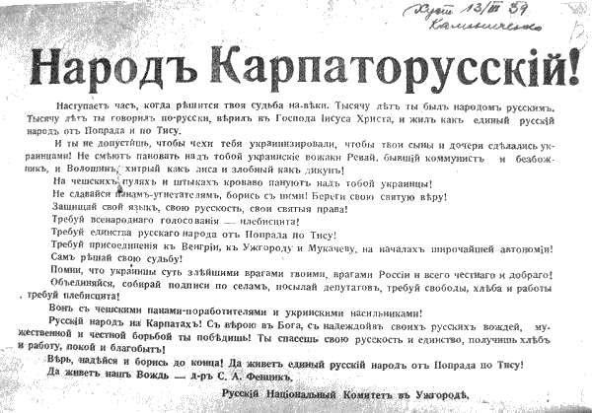

**3 березня 1939 року.**[**Москвофільська листівка**](http://www.istpravda.com.ua/articles/2011/02/16/24676/)**про те, що краще бути изнасилов окупованим Угорщиною, ніж українізованим. Згаданий наприкінці "Вождь" Степан Фенцик створив в 1938 році в Ужгороді «Русскую Національную Гвардію Чернорубашечниковъ», а в 1945-ому був розстріляний владою УРСР за співпрацю з угорськими шовіністами**

**Режим доступу: http://www.istpravda.com.ua/articles/2011/05/24/40271/**

***Завдання до медіа-джерел***

1. Опрацюйте медіа-джерело.
2. Зробіть припущення щодо настроїв серед населення краю в роки гортистської окупації?

Директивною вказівкою НКВС СРСР від 26 листопад 1942 р. за № 523 закарпатські добровольці, що нелегально перетнули кордон, як колишні чехословацькі піддані були звільнені з ув’язнення і перепроваджені по м. Бузулук, де почала формуватися чехословацька військова частина під командуванням Людвіга Свободи. Наші люди добровільно як громадяни Чехословаччини масово вступали до цього підрозділу, пройшовши в його складі з боями від Соколова до Праги.

***Робота з історичним джерелом***

*«Закарпатців, які в перші роки окупації Мадярщини масово втікали до Радянського Союзу, засуджували за нелегальний перехід радянського кордону, - пише Володимир Несторович у дослідженні «Закарпатські українці в Чехословацькому корпусі генерала Свободи», - і поголовно відправляли до трудових таборів».*

***Завдання до історичних джерел***

1. Опрацюйте історичне джерело.
2. Співставте інформацію текстового джерела з історичним джерелом та з’ясуйте, яка доля спіткала закарпатців після втечі до СРСР?

У 1944 р., коли Закарпаття було визволене від окупантів, понад півтора десятка тисяч молодих наших краян, у тому числі 555 дівчат, добровільно пішли воювати проти німецьких фашистів, вступивши добровольцями до Червоної Армії.

На території України Перша Чехословацька окрема бригада пройшла з боями під Соколова через Київ, Васильків, Черняхів, Фастів, Руду, Білу Церкву, Жажків, Острожани, Бузівку. Командир бригади Л. Свобода назвав закарпатців «хоробрими, відважними, мужніми». У своїх спогадах та численних статтях він відзначив найхоробріших і найсміливіших: Степана Вайду, Дмитра Гегедюша, Дмитра Криванича, Михайла Оленича, Михайла Лялька та багатьох інших, а також закарпатських дівчат – Софію Гарагонич, Гафію Глеба, Ганну Ковтай, Юстину Бабич, Гафію Сопко та ін.

Наприкінці липня 1944 р. зі складу 4-го Українського фронту 1 Чехословацький армійський корпус було передано 38-й армії, і він став учасником Карпато-Дуклянської операції. Його чисельність становила 17 тис. осіб. У ньому було 7100 закарпатських українців. У боях за Дуклю загинуло близько 800 закарпатців, їхній прах покоїться тепер на двох державних кладовищах – музеях: у м. Дуклі (Польща) та м. Свиднику (Словаччина).

***Робота з історичною картою***

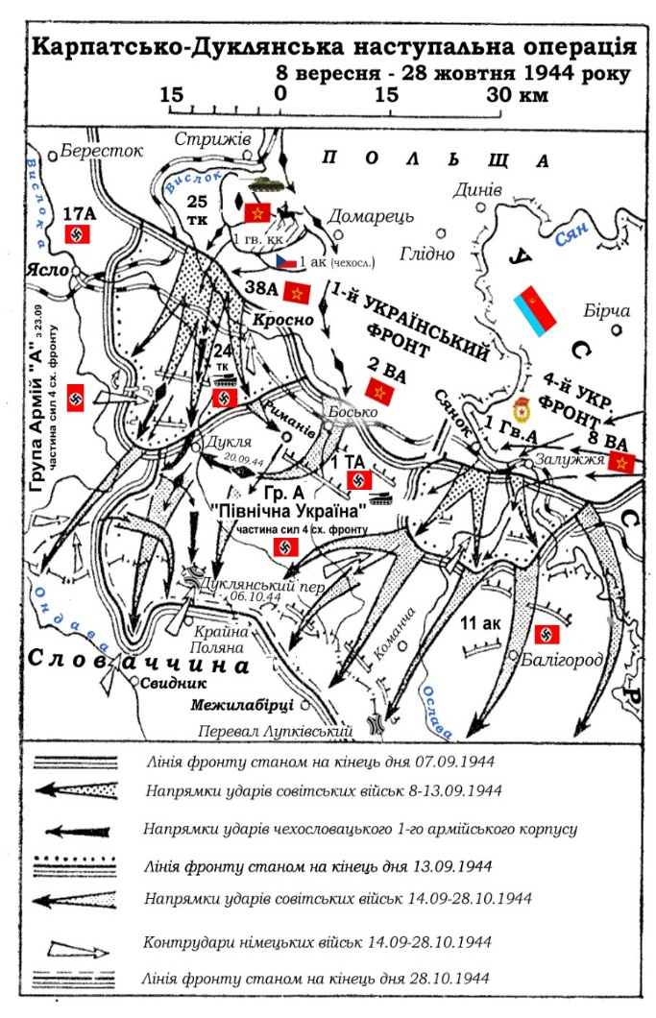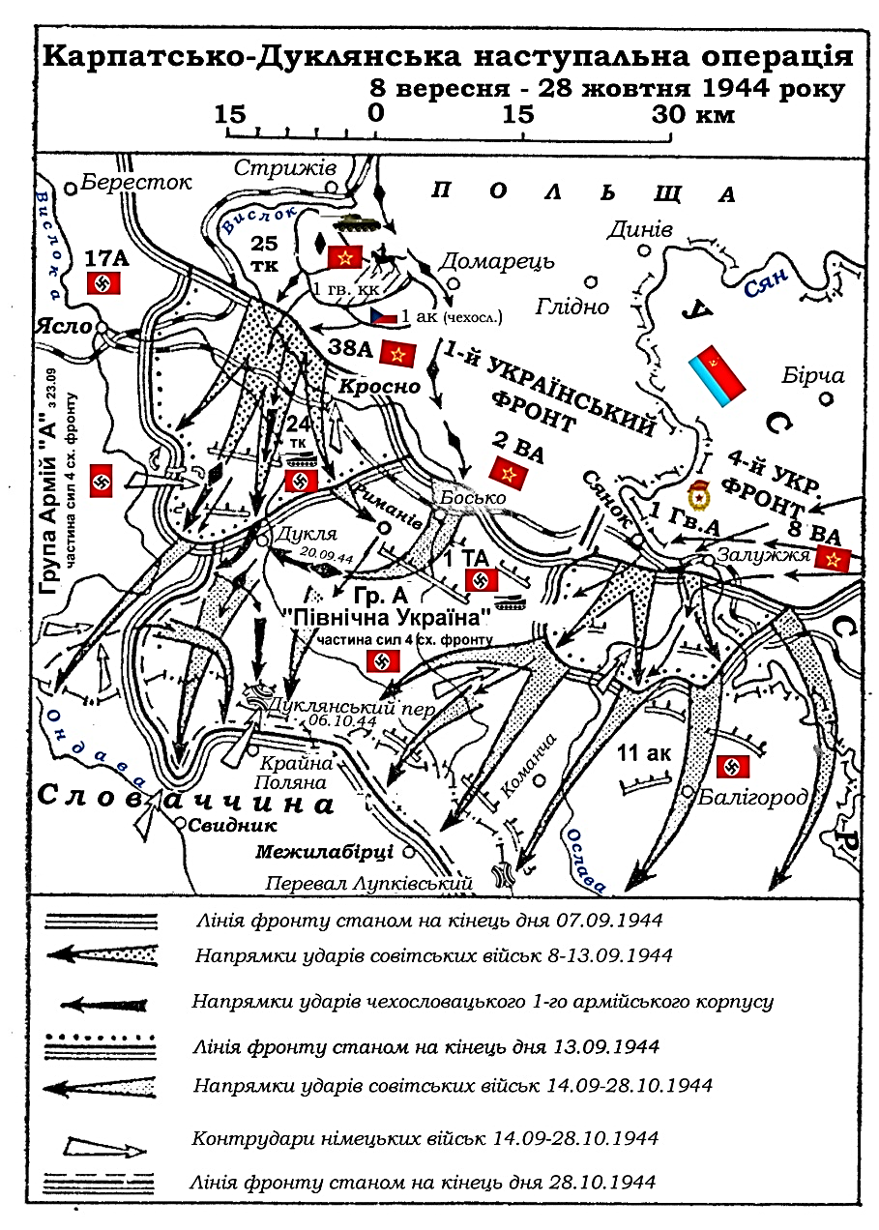

**Режим доступу: https://bojky.wordpress.com/2013/04/13/до-середини-1942-року-угорщина-намагалас/**

***Завдання до історичної карти***

1. Розгляньте історичну карту.
2. Визначте територіальну приналежність українських земель у 1944 році.
3. Назвіть та покажіть на карті українські землі, які входили до складу Угорщини.
4. Використовуючи карту як джерело інформації, назвіть основні бойові операції даного регіону.

За хоробрість та відвагу в боях сотні наших земляків були відзначені високими нагородами Чехословаччини. Одна з найвищих нагород – Чехословацький військовий хрест. Найвищої радянської нагороди – званням Героя Радянського Союзу – у 1945 р, був удостоєний посмертно танкіст Степан Вайда з Дулова Тячівського району. Цікавим є той фак, що будучи членом ОУН здобув звання Героя Радянського Союзу.

***Робота з фотоджерелами***

*Степан Вайда був інтернований до Росії, в Оренбурзьку область.*

*«Фізично знесилених закарпатців більшовики почали розвозити по концентраційних таборах «неісходимого» Сибіру, - пише Скит-Закарпатський. - Тяжкі каторжні роботи в лісах і копальнях, без відповідного харчування, гігієни й відпочинку закінчувалися різними хворобами, особливо тифом... В цих московських концентраційних таборах НКВД згинуло 80% 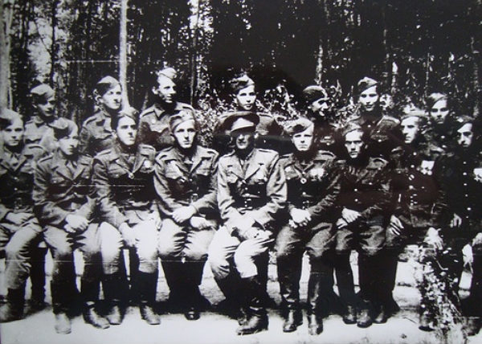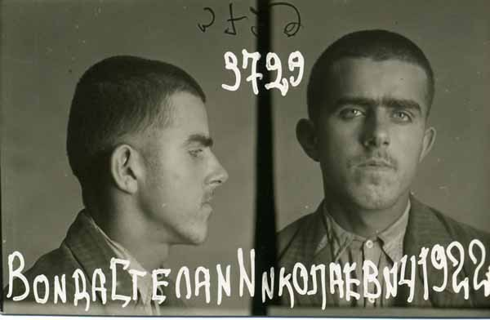закарпатських українців».*

|  |  |
| --- | --- |
| **З особової справи Степана Вайди** | **Cтепан Вайда стоїть третій ліворуч. Фото з чеського**[**проекту "Пам'ять народу". Гляньте, якщо цікаво**](http://www.pametnaroda.cz/category/detail/id/55)**, там є ще кількадесят бійців легіону Свободи зі схожою біографією: "народився на Закарпатті, утік від угорців в СРСР, табори, чехословацький корпус** |

**Режим доступу: http://www.istpravda.com.ua/articles/2011/05/24/40271/**

***Завдання до фотоджерел***

1. Роздивіться запропоновані фотоджерела.
2. На прикладі життєпису Степана Вайди спробуйте охарактеризувати життя пересічного жителя краю?
3. Відповідь аргументуйте.

*****

Окрім того, на Закарпатті діяв Рух Опору. Факти свідчать, що на Закарпатті були дві течії: підпілля і партизанський рух, що керувався радянськими гаслами; націоналістична течія, діяльність ОУН та УПА, що орієнтувалися на створення незалежної української держави.

Крайовий провід ОУН Закарпаття був створений 1939 р., до нього увійшли крайовий провідник Андрій Цуга (псевдо – Мур), заступник провідника Д. Бандусяк, уродженець с. Ясіня (Арпад), референт В. Потушняк, (Донской), референт з військових справ колишній студент М. Киштулинець та ін. Крайовий провід ОУН Закарпаття був зв’язаний з Краківським центром ОУН, який очолював Степан Бандера. 1941 р. українські патріоти вивісили синьо-жовтий прапор на Хустському замку, між Хустом і Великою Копанею встановили хрест з написом «Борцям за волю України». На листопад 1944 р. припадає поява перших антирадянських листівок, авторами яких були члени Закарпатського проводу ОУН. У липні-грудні 1945 р. організацію ліквідували органи Держбезпеки Закарпатської України.

Пишучи про комуністичне підпілля часів угорської окупації, жодним словом не згадували про таке українське націоналістичне підпілля, про відомий процес «Ковнір». Діяла сувора заборона. Вироком військового трибуналу в Мукачевому встановлено, що притягнуті до відповідальності 1942 р., належали до однієї групи, яка поставила мету революційним шляхом визволити Закарпаття від Угорщини й створити самостійну українську державу.

Партизанський рух на Закарпатті має свою героїчну історію. Виник він після окупації Срібної Землі. На Великоберезнянщині підпільники організували бойові розвідувальні групи по 15-20 осіб у кожній. Подібна робота велась і у Великому Бичкові. Фашисти розкрили діяльність патріотів, і в краї пройшли масові арешти.

Закарпатські антифашисти в Радянському Союзі були організовані в спеціальні загони. Першу таку групу очолив Олексій (Олекса) Борканюк. У січні 1942 р. загін було десантовано неподалік від Ясіня. Доля цих людей трагічна. Більшість загинула, О. Борканюк був арештований і страчений.

***Робота з епістолярними джерелами.***

***Передсмертний лист секретаря Закарпатського крайкому КПЧ Борканюка О.О. до дружини і дочки***

*Моя люба, дорога Ціко, моя дорога дочко Олечко!*

*Не було ні дня, ні години, коли б я про вас не думав. Я безмежно бажав повернутись до вас і продовжувати наше прекрасне сімейне життя. Не судилося мені... Воєнний суд засудив мене на смерть. Ці рядки пишу скілька хвилин перед смертю. Почуваю себе здоровим, повним енергії, необмеженої охоти до життя... І нема рятунку. Мушу умирати. За те йду на смерть сміло, мужественно, так, як людям мого покрою належить.*

*Прожив я 41 рік, з цього посвятив 20 років ділу бідного народу. Все життя був чесним, преданим, невтомним борцем без особистих корис­тей. Ніколи не кривив душею. І таким умираю, бо знаю, шо наше діло справедливе і побіда буде нашою. Народ мене не забуде, коли настануть ліпші часи. Колись історія розповість правду і про мою скромну особу. Я умираю і буду жити!*

*Моя люба дочко Олечко, як раз рік було тобі тоді, як немилосердна війна розлучила нас. Ти була моя потіха, ти була моє життя. Ідучи на смерть, кров капле з мого серця, знаючи, шо не побачу більше тебе... Рости щаслива. Слухай мамку, будь добра і справедлива, учись і рости в люди. Ніколи не забувай, що твій батько умер на шибениці за діло народу.*

*Прошайте, дорогі!*

*Будапешт, тюрма, З.Х.1942 р.*

*Борканюк Олекса*

***Шляхом Жовтня : зб. документів. Т. V 1938-1944 рр. -***

***Ужгород, 1967. - С. 317-318*.**

***Робота з епістолярними джерелами.***

1. Прочитайте лист.
2. Назвіть основну ідею листа відповідно до змісту.
3. Спробуйте визначити, яку історичну цінність він представляє? Чому?

Під час знаменитого Карпатського рейду Ковпака група закарпатців вирішила організувати в краї збройну партизанську боротьбу. Проте ця спроба виявилась невдалою – загін потрапив у полон. Та вже в серпні 1943 р. в районі г. Менчул висадилась розвідувальна група «Закарпатці» на чолі з Ф. Патакі. За півроку група виросла до 190 осіб. Бойова діяльність закарпатських партизанів прискорювала визволення краю.

*****

Визволення Закарпаття розпочалося з Карпатсько-Ужгородської наступальної операції 1944 року, яка проводилася з [9 вересня](https://uk.wikipedia.org/wiki/9_%D0%B2%D0%B5%D1%80%D0%B5%D1%81%D0%BD%D1%8F) до [28 жовтня](https://uk.wikipedia.org/wiki/28_%D0%B6%D0%BE%D0%B2%D1%82%D0%BD%D1%8F) військами [Четвертого Українського фронту](https://uk.wikipedia.org/wiki/%D0%A7%D0%B5%D1%82%D0%B2%D0%B5%D1%80%D1%82%D0%B8%D0%B9_%D0%A3%D0%BA%D1%80%D0%B0%D1%97%D0%BD%D1%81%D1%8C%D0%BA%D0%B8%D0%B9_%D1%84%D1%80%D0%BE%D0%BD%D1%82), яким на той час командував І. Петров. Радянські війська, прорвавши укріплення [Лінії Арпада](https://uk.wikipedia.org/wiki/%D0%9B%D1%96%D0%BD%D1%96%D1%8F_%D0%90%D1%80%D0%BF%D0%B0%D0%B4%D0%B0) перейшли [Карпати](https://uk.wikipedia.org/wiki/%D0%9A%D0%B0%D1%80%D0%BF%D0%B0%D1%82%D0%B8), зайняли територію [Закарпатської України](https://uk.wikipedia.org/wiki/%D0%97%D0%B0%D0%BA%D0%B0%D1%80%D0%BF%D0%B0%D1%82%D1%81%D1%8C%D0%BA%D0%B0_%D0%A3%D0%BA%D1%80%D0%B0%D1%97%D0%BD%D0%B0) і створили умови для подальшого просування в [Чехословаччину](https://uk.wikipedia.org/wiki/%D0%A7%D0%B5%D1%85%D0%BE%D1%81%D0%BB%D0%BE%D0%B2%D0%B0%D1%87%D1%87%D0%B8%D0%BD%D0%B0). 9 вересня 1944 року було визволено перший населений пункт Закарпаття – с. Лазещину, а 28 вересня – с.Ясіння. Наприкінці вересня було подолано опір ворога на Ужоцькому та Верецькму перевалах і 26 жовтня визволено Мукачево, 27 жовтня – Ужгород, а 29 жовтня – останній населений пункт – Чоп.

Під час Карпатсько-Ужгородської наступальної операції війська Четвертого Українського фронту завдали серйозної поразки німецькій 1-й танковій армії, повністю розгромили угорську 1-шу армію.  Крім того, у ході операції було вигнано нацистських окупантів з частини [Словаччини](https://uk.wikipedia.org/wiki/%D0%A1%D0%BB%D0%BE%D0%B2%D0%B0%D1%87%D1%87%D0%B8%D0%BD%D0%B0) та створено передумови для розвитку наступу на війська противника на будапештському напрямку.

***Робота з історичною картою.***

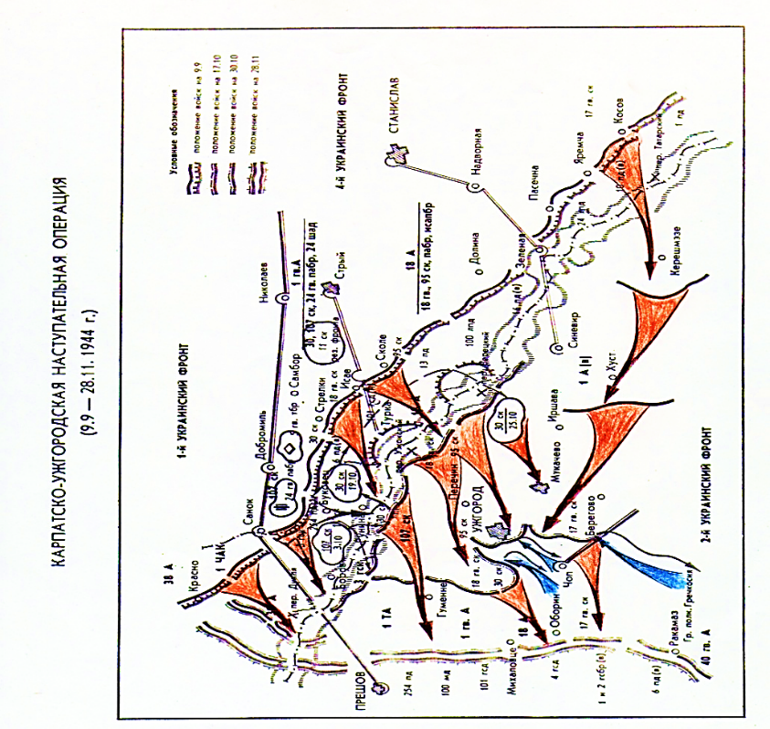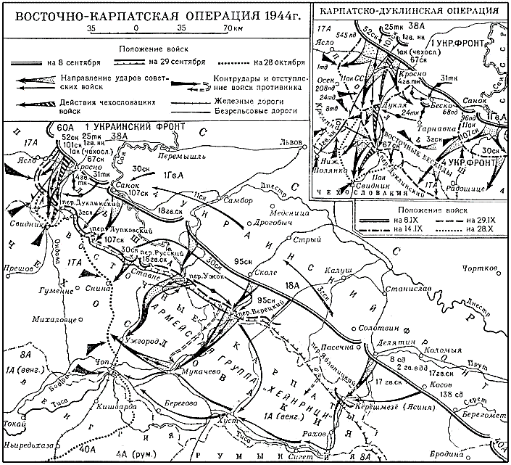

***Завдання до історичної карти***

1. Розгляньте історичну карту.
2. Використовуючи карту як джерело інформації, охарактеризуйте хід Карпатсько-Ужгородської наступальної операції.

***Метод «Метаплан».***

***4 етап:*** *Розмістити на «Метаплані» картки у певному порядку, який*

*визначила група. Група готується презентувати результати своєї роботи над картками зі свого сектору (2-3 хвилини).*

***5 етап:*** *Презентація роботи груп.*

*Під час обговорення та представлення результатів роботи групам дається по 3-5 хвилин на виступ.*

*Орієнтовна схема за методом «Метаплан» може бути подана за таким зразком:*

**Наш край у роки Другої світової війни**

|  |  |
| --- | --- |
| ***У чому полягала суть міжнародного становища Закарпаття напередодні Другої світової війни?*** | ***Яку політику проводив окупаційний хортистських режим Угорщини?*** |
| У березні 1939 р. Німеччина, порушивши Мюнхенський договір 1938 р., окупувала всю територію Чехословаччини. Одночасно 14 березня Угорщина почала окупацію Закарпаття. Таким чином, долю Закарпаття 1938-1939 рр. вирішили країни, які підписали Мюнхенський договір: Німеччина, Італія – з одного боку, Велика Британія, Франція – з іншого. | Політика окупаційного режиму була спрямована на ліквідацію всіх демократичних свобод: забороняли діяльність політичних партій, культурно-освітніх товариств, пресу, скасовано виборчу систему. Закарпаття було вкрите мережею репресивного апарату; зростало безробіття; вивезення населення краю на примусові роботи на військових об’єктах міст Угорщини. |
| ***Охарактеризуйте антифашистський рух на Закарпатті*** | ***Назвіть переломні події, пов’язані визволення Закарпаття?*** |
| Від 26 листопад 1942 р. почала формуватися чехословацька військова частина під командуванням Людвіга Свободи; Рух Опору підпілля і партизанський рух, що керувався радянськими гаслами; націоналістична течія, діяльність ОУН та УПА, що орієнтувалися на створення незалежної української держави. | Визволення Закарпаття розпочалося з Карпатсько-Ужгородської наступальної операції 1944 року, що проводилася з [9 вересня](https://uk.wikipedia.org/wiki/9_%D0%B2%D0%B5%D1%80%D0%B5%D1%81%D0%BD%D1%8F) до [28 жовтня](https://uk.wikipedia.org/wiki/28_%D0%B6%D0%BE%D0%B2%D1%82%D0%BD%D1%8F) військами [Четвертого Українського фронту](https://uk.wikipedia.org/wiki/%D0%A7%D0%B5%D1%82%D0%B2%D0%B5%D1%80%D1%82%D0%B8%D0%B9_%D0%A3%D0%BA%D1%80%D0%B0%D1%97%D0%BD%D1%81%D1%8C%D0%BA%D0%B8%D0%B9_%D1%84%D1%80%D0%BE%D0%BD%D1%82), яким на той час командував І. Петров |

1. **Узагальнення й систематизація знань, формування вмінь та навичок учнів.**

***Метод «Метаплан».***

***6 етап:*** *Обговорення та узагальнення знань.*

**ІІІ.ЗАВЕРШАЛЬНИЙ ЕТАП**

1. **Підбиття підсумків уроку (2 хв).**

*Учитель.* В історії Закарпаття переломним етапом стали 1944-1945 роки. Тоді в невеликому проміжку часу відбувалися події, які докорінно змінили подальшу долю краю: 1944 рік – визволення його від нацистсько-фашистських загарбників (28 жовтня), робота І з’їзду Народних комітетів (26 листопада), який проголосив утворення Закарпатської України й прийняв Маніфест про возз’єднання з Україною, що й було юридично оформлено Договором, підписаним 29 червня 1945 р. в Москві між СРСР та Чехословаччиною, і нарешті, утворення Закарпатської області з 25 січня 1946 року.

1. **Мотивація та оцінювання пізнавальної діяльності учнів (2 хв).**

***Метод «Твір-п’ятихвилинка».***

***Алгоритм організації діяльності.*** *Твір-п’ятихвилинка* ***–*** *це стисле есе, що змушує учнів зібрати воєдино свої думки й аргументи щодо теми уроку.*

*Учитель пропонує учням протягом п’яти хвилин у своїх зошитах записати власну думку щодо становища Закарпаття у 1939 – 1944 рр.*

*Учні почергово висловлюють свої міркування.*

*Оцінювання діяльності учнів під час уроку.*

1. **Повідомлення та інструктаж домашнього завдання (2 хв).**

*1. Підготуватися до контролю навчальних досягнень з теми 1: «Україна в роки Другої світової війни 1939-1945 рр.».*

*2. Переглянути відеофільм «Легенда про безсмертя»(1985)(режим доступу: https://youtu.be/0oNEpjFHpGM).*

*2. Випереджувальне домашнє завдання: опрацювати медіа-джерела до*

*теми «Приєднання Закарпаття до Української РСР 1945 року»:*

*Режим доступу: http://zakarpattya.net.ua/News/64550-Vozz'iednannia-pohliad-z-vidstani-65-rokiv*

*Режим доступу: http://zakarpattya.net.ua/Zmi/141829-29-chervnia-1945-roku-bulo-pidpysano-dohovir-mizh-SRSR-i-Chekhoslovachchynoiu-pro-Zakarpatsku-Ukrainu*

*Режим доступу: http://don-katalan.livejournal.com/631155.html*